Информация о самовольно установленного и (или) незаконно эксплуатируемом временном сооружении (ограждение), расположенном ул. Венецианова, 17 подлежащее демонтажу
№ | Адрес размещения | Дата выявления | Вид временного сооружения (наименование, фото) | Сведения о владельце (ИНН для юр. лиц и ИП, Ф.И.О., адрес)
1 | ул. Венецианова, 17 | 11.08.2020 | Ограждение (металлопрофиль)  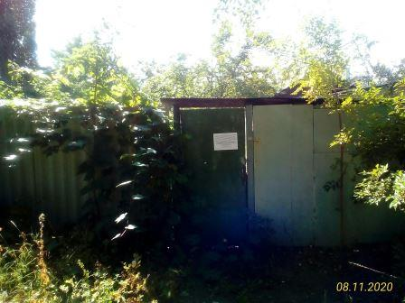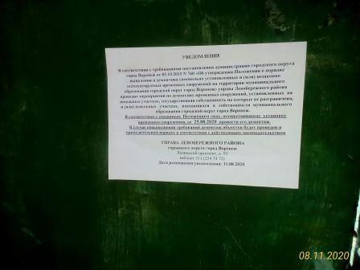  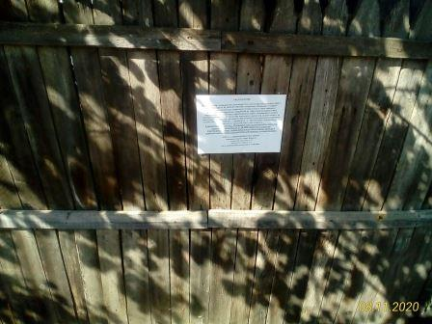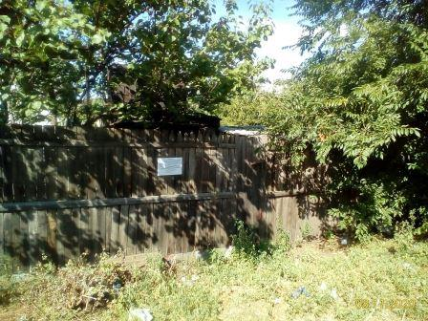  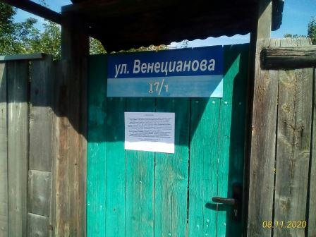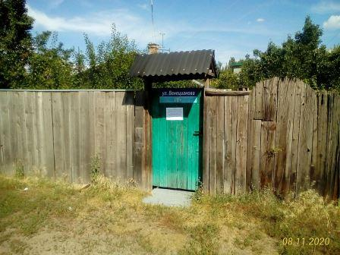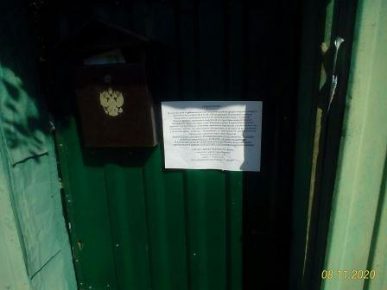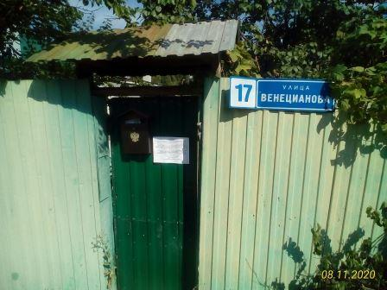 | Владелец не установлен

